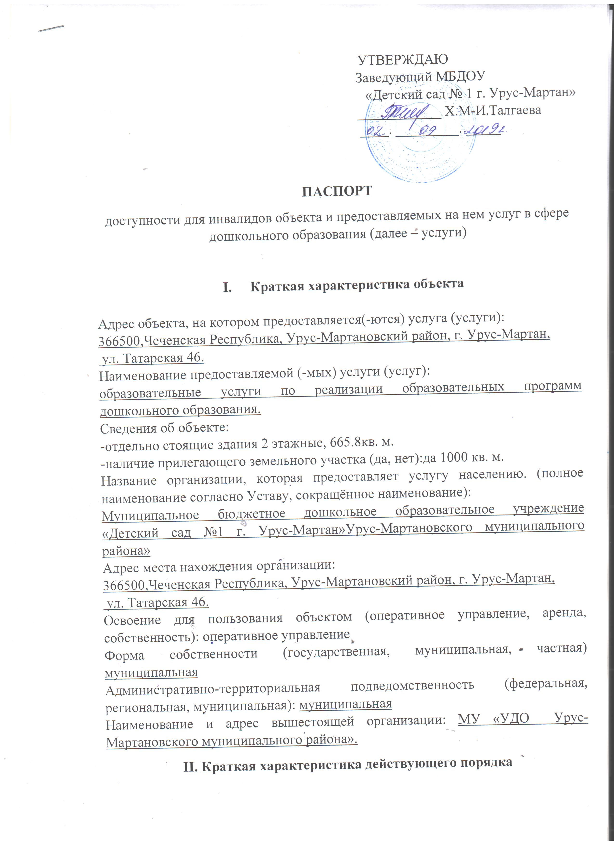

II. Краткая характеристика действующего порядка
предоставления на объекте услуг населению

Сфера деятельности: дошкольное образование
Плановая мощность (посещаемость, количество обслуживаемых в день, вместимость ,пропускная способность): 220 детей.
Форма оказания услуг (на объекте , длительным пребыванием, в т.ч проживанием , обеспечение доступа к месту предоставления услуги , на дому , дистанционно):
с пребыванием с 7.00 ч. до 19. 00 ч., выходные: суббота, воскресенье , праздничные дни.
Категории обслуживаемого населения по возрасту (дети, взрослые трудоспособного возраста, пожилые; все возрастные категории):дети дошкольного возраста от 3 до 6 лет.

Категории обслуживаемых инвалидов: -

Оценка состояния и имеющихся недостатков в обеспечении условий доступности для инвалидов объекта
№  п/п | Основные показатели доступности для инвалидов объекта | Оценка состояния и имеющихся недостатков в обеспечении условий доступности для инвалидов объекта
1. | выделенные стоянки автотранспортных средств для инвалидов | нет
2. | сменные кресла-коляски | нет
3. | адаптированные лифты | нет
4. | поручни | нет
5. | пандусы | да
6. | подъемные платформы (аппарели) | нет
7. | раздвижные двери | нет
8. | доступные входные группы | да
9. | доступные санитарно-гигиенические помещения | нет
10. | достаточная ширина дверных проемов в стенах, лестничных маршей, площадок | да
11. | надлежащее размещение оборудования и носителей информации, необходимых для обеспечения беспрепятственного доступа к объектам (местам, предоставления услуг) инвалидов, имеющих стойкие расстройства функции зрения, слуха и передвижения | нет
12. | дублирование необходимой для инвалидов, имеющих стойкие расстройства зрения, зрительной информации – звуковой информацией, а также надписей, знаков и иной текстовой и графической информации – знакам, выполненным рельефно-точечным шрифтом Брайля и на контрастном фоне | нет
13. | дублирование необходимой для инвалидов по слуху звуковой информации зрительной информации | нет
14. | иные

- Оценка состояния и имеющихся недостатков в обеспечении условий доступности для инвалидов предоставляемых услуг
№  п/п | Основные показатели доступности для инвалидов предоставляемой услуги | Оценка состояния в имеющихся недостатков в обеспечении условий доступности для инвалидов предоставляемой услуги
1. | наличие при входе в объект вывески с названием организации, графиком работы организации, плана здания, выпиленных рельефно-точечным шрифтом Брайля и на контрастном фоне | нет
2. | обеспечение инвалидам помощи, необходимой для получения в доступной для них форме информации о правилах предоставления услуги, с том числе об оформлении необходимых для получения услуги документов, о совершении ими других необходимых для получения услуги действий | нет
3. | проведение инструктирования или обучения сотрудников, предоставляющих услуги населению, для работы с инвалидами, по вопросам, связанным с обеспечением доступности для них объектов и услуг | нет
4. | наличие работников организаций, на которых административно-распорядительным актом возложено оказание инвалидам помощи при предоставлении им услуг | нет
5. | предоставление услуги с сопровождением инвалида по территории объекта работником организации | нет
6. | использованием русского жестового языка, включая обеспечение допуска на объект сурдопереводчика, тифлопереводчика | нет
7. | соответствие транспортных средств, используемых для предоставления услуг населению, требованиям их доступности для инвалидов | нет
8. | обеспечение допуска на объект, в котором предоставляются услуги, собаки-проводника при наличии документа, подтверждающего ее специальное обучение, выданного по форме и в порядке, утвержденным приказом Министерства труда и социальной защиты Российской Федерации | нет
9. | наличие в одном из помещений, предназначенных для проведения массовых мероприятий, индукционных петель и звукоусиливающей аппаратуры | нет
10. | адаптация официального сайта органа и организации, предоставляющих услуги в сфере образования, для лиц с нарушением зрения (слабовидящих) | нет
11. | обеспечение предоставления услуг тьютора | нет
12. | иные | нет

IV. Предлагаемые управленческие решения по срокам и объемам работ, необходимых для приведения объекта и порядка предоставления на нем услуг в соответствие с требованиями законодательства Российской Федерации об обеспечении условий их доступности для инвалидов
- № п/п | Предлагаемые управленческие решения по объемам работ, необходимым для приведения объекта в соответствие с требованиями законодательства Российской Федерации об обеспечении условий их доступности для инвалидов. | Сроки
1. | выделенные стоянки автотранспортных средств для инвалидов . | при выделении финансирования до 2023г.
2. | сменные кресла-коляски | при выделении финансирования до 2023г.
3. | Установка кнопки вызова персонала для инвалидов-колясочников с целью оказания им помощи при въезде в здание. | до 2023г.
4. | Размещение оборудования и носителей информации, необходимых для обеспечения беспрепятственного доступа к объектам ( местам предоставления услуг) инвалидов, имеющих стойкие расстройства функции зрения , слуха и передвижения | при выделении финансирования до2028г.
5. | дублирование необходимой для инвалидов по слуху звуковой информации зрительной информацией. | до 2023г.

№ п/п | Предлагаемые управленческие решения по объемам работ, необходимым для приведения порядка предоставления услуг в соответствие с требованиями законодательства Российской Федерации об обеспечении условий их доступности для инвалидов. | Сроки
1 |  | 3
1 | обеспечить наличие при входе в объект вывески с названием организации , графиком работы организации , планом здания , выполненных рельефно- точечным шрифтом Брайля и на контрастном фоне. | при выделении финансирования до 2023г.
2.
___________________
**
С учетом выводом оценки состояния и имеющихся недостатков в обеспечении доступности для инвалидов объекта и порядка предоставления услуги, приведенных в разделе III и IV паспорта

